小学数学教学中核心素养的培养
——以培养空间观念为例
天津市东丽区津门小学 徐艳
摘要：数学核心素养是学生在数学学习过程中形成的重要的思维品质和关键能力。培养学生的数学素养是数学教育的基本目标。空间观念作为数学核心素养之一，它贯穿在数学学习的全过程中，有效地培养学生的空间观念是教师一项长期而又艰巨的任务。
关键词：空间观念 动手操作 想象 思维
数学核心素养是学生在数学学习过程中形成的重要的思维品质和关键能力。培养学生的数学素养是数学教育的基本目标。空间观念作为数学核心素养之一，它贯穿在数学学习的全过程中，图形与几何的学习承载着发展学生空间观念的任务。培养空间观念可以让学生更好地认识世界，解决生活中的问题，又为后面系统学习几何知识打下良好的基础。在小学的数学教学中怎样才能有效的培养学生的空间观念呢？我觉得应从以下几方面入手。
- 激发兴趣，培养空间观念
兴趣可以孕育愿望，可以滋生动力。学习的最大动力是对数学本身发生兴趣。培养数学学习兴趣，有助于空间观念的培养。
- 巧设导语，激发兴趣。
设计好每节课的“开场白”。用新颖的导语可一语激起千层浪。如教学《旋转》一课时，以谈话引入欣赏“天津的桥”，定格在“天津之眼”，它是世界上唯一一个建在桥上的摩天轮，利用它唤起学生对原有的旋转的认知，从而引入新课的教学，调动起学生极大的学习兴趣，同时激起学生热爱家乡的情感。
- 巧设游戏，激发兴趣。
概念课的教学，对于学生来说是枯燥的。巧妙的引入，可以抓住学生对新知的渴望，使学生由被动的接受者转化为主动的探究者，从而激发学生的学习兴趣。如《圆的认识》一课，在教学时我设计了一个“猜图形”游戏。找一名同学背对黑板，通过同学们提供的数学信息来猜图形，要求描述时不要提及图形名称中所涉及的字。课件中依次出现正方形、长方形、平行四边形、三角形和梯形，最后出示圆。由于前几个图形都是学习过的图形，学生可以很准确的描述特征，猜的同学也能很快猜出来。但最后的圆学生提供的信息都变成了一些描述性的语言，而不是数学信息，猜起来很困难。在游戏中，学生一方面能够根据图形想象有关特征，另一方面又能根据图形的特征想象出所描述的图形，同时也激起了学生对学习圆的认识的渴望，激发了学生的学习兴趣。
- 联系生活，激发兴趣。
课程标准强调：“数学教学活动必须建立在学生的认知发展水平和已有的知识经验基础之上。”教学中联系生活实际，选择学生生活中熟悉的感兴趣的材料作为素材，这是发展学生空间观念的宝贵资源，充分利用它们，引发他们学习的欲望。如在《认识图形（一）》的教学中，利用如长方体、正方体、圆柱和球这些形状的积木、各种包装盒等生活原型，直观的认识图形，然后从这些实物中抽象出图形。这样，既激发了学生的学习兴趣，丰富了学生已有的图形表象，又有效地培养了学生的空间观念。
- 动手操作，培养空间观念。
儿童的智慧往往产生在指尖上，操作能让学生多种感觉器官参与活动，让学生通过比一比、量一量、折一折、剪一剪、拼一拼、摆一摆等有效的实际操作来探究，在动手操作中培养空间观念。教学中还要为学生提供充分的时间和空间进行操作。
如《角的度量》一课，让学生掌握正确量角的方法，是本课的教学重点。可是为什么顶点要和中心点重合？一条边要和0°刻度线重合？这是我对这节课的思考，怎么样让学生理解并接受这一方法，单凭教师语言的讲授是不行的，于是我设计了拨角的教学环节（量角器上带有2条指针）让学生动起来，然后让学生观察拨出来的角都有什么共同的特征？学生们很容易悟道：不管怎么拨，角的顶点都在中心点上，突破了量角时为什么要把角的顶点和量角器的中心点重合这一重点；之后，我又安排了快速拨角的环节，（教师说角的度数，学生动手拨角）再反复的拨角过程中，学生为了达到快速这一要求就自然而然的把一条指针和量角器的0°刻度线重合，只拨另一条指针就行了，也就是角的一条边要和0°刻度线重合。这样设计把枯燥的讲授过程变为动态的探索过程，让学生充分体验学习过程，学生在做中学，在学中悟，在经历中发展空间观念。
- 发挥想象，发展空间观念。
想象是在感知和经验基础上在头脑中形成、创造新形象的心理过程,往往和观察、实验、思考等活动结合起来。空间观念是空间想象力的基础，是重要的数学素养。想象是学生依靠大量感性材料而进行的一种高级的思维活动。在几何知识教学过程中，要培养学生按照一定目的，有顺序、有重点地去观察，在反复细致观察的基础上，让学生展开丰富的空间想象。
以“观察物体”为例，让学生从不同角度观察一个水壶,先把自己看到的用小照相机（用手势模拟）拍下来,然后同学之间进行交流,教师再出示从不同角度拍的照片，让学生猜一猜他坐在哪个位置。这样通过学生的观察、想象和比较在不同位置上的物体或实物模型,从而发展学生的空间观念。
在教学“平行”时，在学生已经了解了同一平面内两条直线的平行的关系时，设计了这样一个活动：用两支笔分别代替两条直线，在桌子上摆出互相平行的两条直线。然后拿起其中一支笔并将它向上平移，追问：这两条直线还平行吗？如果平行，你能想象这两条直线都在哪一个平面上？学生先想象，然后用手势比划想象出来的平面。在学生用手势比划之后，教师用一张白纸摆出这个平面图形进行验证。随后教师不断的将那支笔向上或向下平移，让学生不断想象互相平行的两条直线所在的平面。把感受平行线是在同一平面内的两条直线和发展学生的空间观念巧妙的融合。在学生的手势表达中，学生的思维成长了，空间观念发展了。
如在解决：
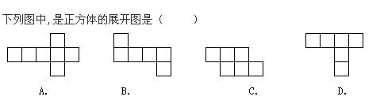
这个问题时，让学生根据展开图的特点，引导学生在头脑中想象折叠的过程得出答案。通过这种形式的练习促进学生建立表象，发展空间观念。
- 开放思维，发展空间观念。
教学中，教师要在学生已有的经验和思维能力的基础上，提供思维拓展的空间，发展空间观念。
在教学《认识图形（一）》时，可以设计这样一个“摸一摸”的活动：让学生闭上眼睛在学具袋中先后摸出一个长方体和一个圆柱，待学生摸出后追问：这两个物体都是长长的，你是怎么辨认的？然后再让学生闭上眼睛在学具袋中先后摸出一个长方体和一个正方体，待学生摸出后追问：长方体和正方体都是方方的，你是怎么辨认的？在摸一摸的活动中，学生进一步建立了形体的表象，发展了空间观念。
再如：《旋转》一课的教学“尾声”，我在学生汇报展示利用旋转将一个四边形设计成美丽图案后，提出：如果这个四边形绕不同的点进行旋转，旋转出的图案会是什么样的呢？之后通过多媒体演示把一个四边形分别绕不同的点进行旋转的过程：
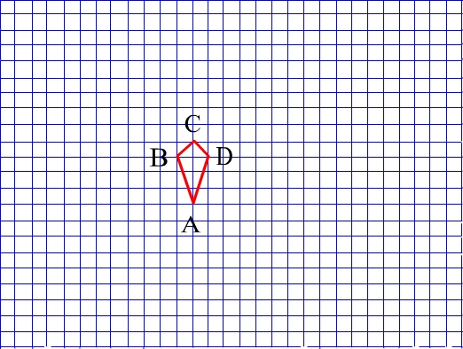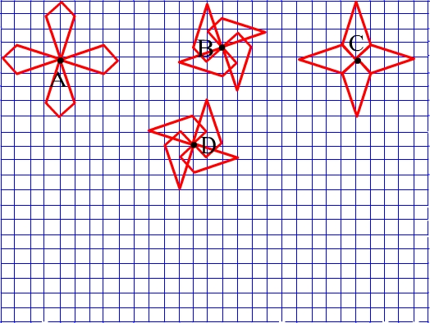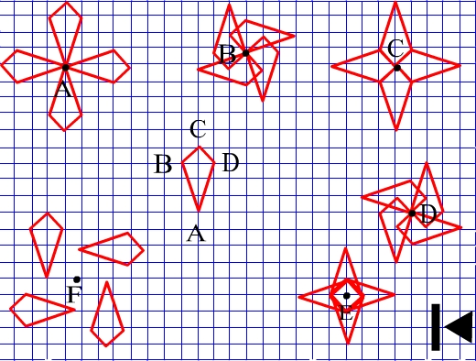
(动画演示：图形旋转的过程。)
再将旋转后的图形对比，使学生很直观的感受到旋转中心不同，所旋转出的图案也不同，发展学生的空间观念，培养创新意识，同时激起学生继续创作不同图案的欲望，将学习内容成功地进行了课后延伸。
以“认识长方体”为例，让学生小组合作搭建一个长方体框架，学生在活动中感知、思考、分析，得出长方体棱的特征。然后在此基础上出示（如图），
6cm
4cm
5cm
6cm
4cm
④
6cm
5cm
②
6cm
6cm
①
4cm
4cm
③
5cm
4cm
⑤
根据长、宽、高，选择长方体合适的面。
此题的设计目的是引导学生根据长方形相对棱的长度相等来推理，再由棱联想到面，在这样开放的思维空间里，学生获得了空间观念的发展。
五、利用多媒体，培养空间观念。
多媒体的运用使我们的教学更加直观生动。教学中巧妙的使用多媒体，可以帮助学生形成空间观念。
如教学三角形的认识后，出示遮去两个角的三角形，引导学生猜想可能是什么三角形？对于只显示一个直角或一个钝角的三角形，学生很容易判别，但对于只显示一个锐角的三角形，争议纷纷。结合学生的不同想法，配以电脑动态显示，
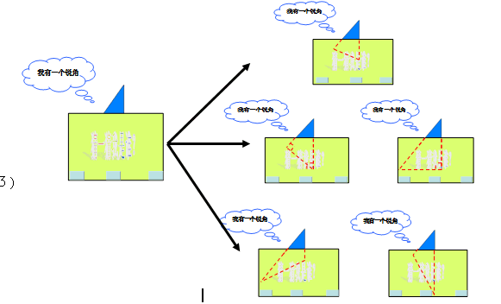
让学生发现有三种可能性存在，可能是锐角三角形、直角三角形、钝角三角形，并深刻理解：任意一个三角形都有锐角，并且至少有两个。
用动态的演示来建立概念，突破难点，也是培养空间观念的有效手段。例如，我们在讲授”三角形的面积和圆的面积”时，利用Flash动画，演示出剪、移、拼的过程，运用多媒体技术中图形的移动、定格、闪烁、同步解说、色彩变化等手段表达教学内容，学生就能直观、形象、生动、一目了然地看清楚面积的推导过程，使面积公式的推导这一教学难点水到渠成的得以突破，又给学生留下了十分深刻的印象。
如《探索图形》一课：用棱长1cm的小正方体拼成如下的大正方体后，把它们的表面分别涂上颜色。①、②、③中，三面、两面、一面以及没有涂色的小正方体各多少块？按这样的规律摆下去，第④、⑤个正方体的结果会是怎样？

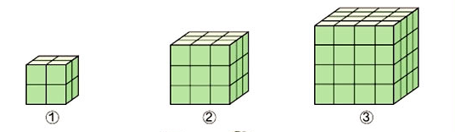
教学中教师虽可以用模型进行实际操作帮助学生观察，但不便于操作。如果运用多媒体辅助教学这些难题就迎刃而解了。课件先出示按要求摆的正方形并涂色，然后引导学生分层观察通过多媒体分层的动态演示，使学生在观察中寻找规律，形成表象。在多媒体的演示过程中，帮助学生逐步培养空间观念。
总之，空间观念的培养是一项长期而艰巨的工作，我们要在实际操作过程中不断探索有利于学生形成空间观念的内容和教学方式，让他们的空间观念在不知不觉中得到提升。

